Pressemitteilung

Minimalistisches Lichtdesign für Serpentine Pavilion 2016
Dieses Jahr präsentiert sich der Serpentine Pavilion als ein 14 Meter hohes komplexes skulpturales Bauwerk, das von den Architekten der Bjarke Ingels Group (BIG) entworfen wurde. Bei Einbruch der Dunkelheit verstärkt eine von acdc Lighting als Marke der Zumtobel Group speziell entwickelte Lichtlösung, die Wirkung des Pavillons. Das Licht verläuft sanft vom Boden weg nach oben hin zu einer Spitze und offenbart so die gewellte Form. Das Konzept bietet genau das Licht, das für die unterschiedliche Nutzung der Räume gebraucht wird, während die visuelle Präsenz der Leuchten auf ein absolutes Minimum reduziert wurde, damit die Ästhetik des Bauwerks zur Geltung kommt.
Dornbirn, September 2016 – Zumtobel ist bereits seit vielen Jahren Sponsor des Serpentine Pavilions. Ebenso verbindet das Unternehmen eine langjährige Partnerschaft mit der Serpentine Gallery und auch mit BIG. Das Architekturbüro mit Niederlassungen in Kopenhagen, New York und neuerdings auch in London ist Teil des internationalen Architekten- und Designer-Netzwerks des österreichischen Leuchtenherstellers. Die Lichtlösung für den diesjährigen Serpentine Pavillon wurde von der in England ansässigen Schwestermarke Zumtobels, acdc Lighting, realisiert, die seit 2015 zur Zumtobel Group gehört.
BIGs Serpentine Pavilion bedient sich der Form einer Mauer. Was aussieht wie aufeinander getürmte offene, rechteckige Boxen, sind extrudierte Fiberglasrahmen. Wie ein Reisverschluss scheint sich die Mauer zu öffnen und teilt sich in zwei schlangenartig gewundene Stränge, die einen zentralen Hohlraum bilden. Es entsteht eine faszinierende dreidimensionale Struktur, die viele offensichtliche Gegensätzlichkeiten in sich vereint und so ermöglicht, den Raum auf unterschiedlichste Weise zu erleben. Das raffinierte Bauwerk wurde aus Fiberglas in einem blassen, lichtdurchlässigen Grün gefertigt und je nach Perspektive wirkt es linear und doch geschwungen, modular und doch skulptural, solide und doch immateriell. Wenn die Sonne über den Himmel wandert, entsteht ein dynamisches Schattenspiel, in Kombination mit der Bewegung der Menschen entsteht dadurch ein fesselnder optischer Effekt.
Im Pavillon gibt es ein Café und eine Bar mit Sitzmöglichkeiten entlang der Innenwände. Die Räume werden unter anderem für das vielseitige Programm mit Live-Veranstaltungen bei Tag und bei Nacht im Serpentine Park genutzt. Für die Lichtwirkung in den Abendstunden hatte BIG eine klare Vorstellung: Es sollte ein Lichtschein von unten nach oben entstehen, wobei sich das Licht entlang der Mauer hocharbeitet und dabei die wellenförmige Struktur betont, um dann allmählich zu verblassen und mit der Struktur im dunklen Nachthimmel zu verschmelzen. Eine wichtige Anforderung seitens BIG war es, dass die Leuchten selbst nicht sichtbar, im Idealfall sogar im Boden hinter den Sitzmöglichkeiten verborgen sein sollten, um die Klarheit und Transparenz der Formen und Linien zu bewahren.
Lichtkonzept ganz im Sinne der Vision von BIG
Die Lichtlösung der Zumtobel Group bleibt der Vision von BIG treu und erfüllt auch die technischen Anforderungen seitens Aecom, denn das multidisziplinäre Unternehmen war für die Abnahme der Leuchten verantwortlich. Am Boden musste ein Minimum von 100 Lux, an der Bar von 200 Lux, und an markierten Notausgängen und –wegen ein Durchschnittswert von 10 Lux erzielt werden.
Ein Expertenteam der Marke Zumtobel führte in Dornbirn Berechnungen durch und näherte sich mit diversen Simulationen einer klaren Definition der gestalterischen Herausforderung an. Materialproben des Fiberglases wurden vermessen und getestet, um die Interaktion des Materials mit Licht lückenlos erfassen zu können. Die Lichtdurchlässigkeit für die untersten Schichten betrug nachweislich weniger als 5 %. Das bedeutete, dass nicht ausreichend Licht durch das Bauwerk scheinen würde, um den nach außen hin strahlenden Effekt, so wie es sich BIG vorgestellt hatte, zu schaffen. Zudem verringerte die offene, zellulare Natur der Struktur die reflektierte Lichtmenge im Innenraum, während die nach innen gewölbte, abfallende Form die Wahrscheinlichkeit für ein Blenden der Besucher erhöhte. Nach mehreren Versuchen mit unterschiedlicher Positionierung der Flutlichter und Ausrichtung der Optiken war klar, dass die Vision nicht allein durch nach oben gerichtetes Licht zu realisieren war.
In Abstimmung mit BIG wurde vereinbart, dass eine zusätzliche Beleuchtung mit hoher Intensität erforderlich war. Die Herausforderung lag darin, die bestmögliche Lösung zu finden, die mit minimalem Eingriff in die Struktur eine maximale visuelle Wirkung erzielt.
acdc PLAZA-Lösung schenkt dem Pavillion sein „Leuchten“
Die endgültige Lösung nutzt acdc PLAZA-Flutlichter in zwei Größen mit warmweißem Licht in 3000 K. Die Flutlichtstrahler PLAZA 20 mit elliptischen und weiten Strahlungswinkeln wurden entlang der Innenwände unterhalb der Sitzgelegenheiten positioniert. Die elliptische Lichtverteilung sorgt für eine gleichmäßige Ausleuchtung der Flächen. Die nach oben gerichteten Strahler mit einer breit strahlenden Lichtverteilung sind auf die äußere Struktur gerichtet, um ihren Effekt auszudehnen und sanft auslaufen zu lassen. Zudem schaffen sie die gewünschte Illusion, als ob der Pavillon von Innen heraus leutet, wenn man ihn von außen betrachtet.
Die sorgfältige Gestaltung des nach oben gerichteten Lichts erreicht 70 Lux in der Halle und wird durch die acdc-Spotlights PLAZA 10 verstärkt, montiert auf einer Höhe von 4,3 m . Acht dieser Spotlights sorgen für die gewünschte zusätzliche Allgemeinbeleuchtung sowie konzentriertes ergänzendes Licht auf der Bar. Diese bleiben auch im Notfall geschaltet und werden von weiteren fünf Leuchten unterstützt, um die erforderlichen 10 Lux zu erreichen und die Lichtintensität an den Ausgängen zu verstärken. Die Lichtlösung wird mit 25 Spotlights PLAZA 10 mit niedriger Intensität unter den Sitzgelegenheiten ergänzt, um die Lichtwirkung entlang der Innenwände zu verstärken.
Das acdc-Flutlicht PLAZA verfügt über eine IP66-Schutzart und eignet sich somit perfekt für das nicht durchgängig geöffnete Bauwerk. Es ist außerdem sehr kompakt, verbraucht wenig Strom und ist mit einer großen Auswahl an Optiken und Zubehör verfügbar. Die miniaturisierte PLAZA 10 misst nur 100mm x 138 mm und liefert dennoch ausdrucksstarke 731 Lumen bei einer Anschlussleistung von nur 10 Watt. Mit vielen unterschiedlichen Abstrahlungscharakteristiken und Möglichkeiten der Lichtverteilung ermöglicht die PLAZA 20, den Sehkomfort für die Besucher zu optimieren und gleichzeitig auf die komplexe Geometrie des Bauwerks einzugehen. Die arretiebare Klammer mit gekennzeichneten Winkelinkrementen war ebenso unverzichtbar für die Einstellung und Anpassung vor Ort, da sie sicherstellt, dass die Beleuchtung nach Abnahme fixiert bleibt.
Die Beleuchtung betont die Geometrie der Struktur
Die Wirkung der Lichtlösung ist beeindruckend. Ganz im Sinne der Vision von BIG unterstreicht die Beleuchtung die skulpturale Natur des Pavillons und stellt gleichzeitig das erforderliche funktionale Licht zur Verfügung, um eine angenehme Atmosphäre für die Besucher zu schaffen.
Mario Sole Bravo. Senior-Designer bei BIG sagte:
"Es war uns wichtig, dass die Beleuchtung bei Nacht die Geometrie der Struktur hervorhebt und mit der Wahrnehmung des Pavillons bei Tag stimmig ist. Die Glasfaser-Rahmen werden nach oben hin dünner, dadurch wird die Struktur leichter und noch lichtdurchlässiger. Nach dem gleichen Prinzip lässt das Licht die unteren Rahmen heller erstrahlen und der obere Teil der Struktur löst sich in der Dunkelheit auf. Die Installation von Zumtobel und acdc erzielt genau diesen Effekt, indem jede einzelne Leuchte sorgfältig positioniert und ausgerichtet wurde."

Bilder:
(Bildnachweise: Zumtobel)
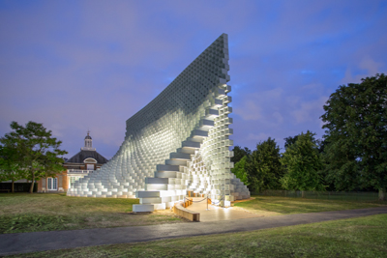
Bild 1: BIGs diesjähriger Serpentine Pavilion hat die Form einer Mauer bestehend aus aufgetürmten, offenen, rechteckigen Fiberglas-Rahmen.
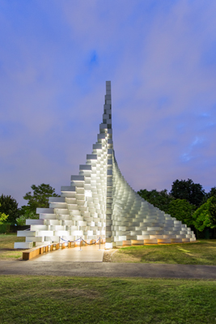
Bild 2: Die Lichtlösung erzielt das von BIG gewünschte Strahlen in der Nacht,. Im unteren Bereich ist es stärker und betont die wellenförmige Struktur, nach oben hin verläuft es allmählich, um mit der Struktur und dem Nachthimmel zu verschmelzen.
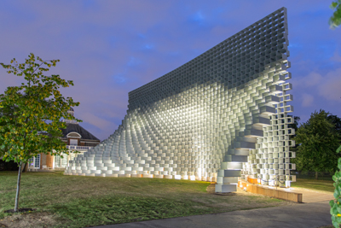
Bild 3: Im Einklang mit der Vision von BIG erfüllt der Beleuchtungsansatz der Zumtobel Group die ästhetischen Anforderungen ebenso wie die funktionalen und technischen Anforderungen.
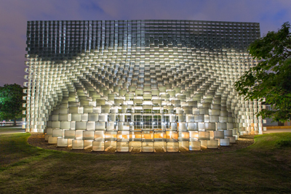
Bild 4: Die von Zumtobel entwickelte Lichtlösung verwendet PLAZA-Flutlichter von acdc in zwei Größen mit warmweißem Licht in 3000 K.
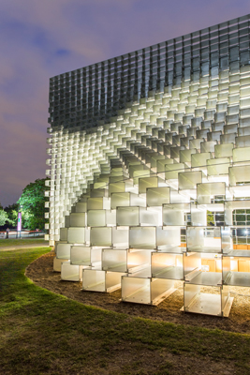
Bild 5: Ganz im Sinne der Vision von BIG unterstreicht die Beleuchtung die skulpturale Natur des Pavillons

Pressekontakt:
Zumtobel Lighting GmbH  Kiki McGowan  Head of Brand Communications  Schweizer Straße 30  A-6850 Dornbirn  Österreich  Telefon: +43 (0) 5572 / 509 1303  kiki.mcgowan@zumtobelgroup.com  www.zumtobel.com | Zumtobel Lighting GmbH  Andreas Reimann  Brand PR-Manager  Schweizer Straße 30  A-6850 Dornbirn  Österreich  Telefon: +43 (0) 5572 / 390 26522  andreas.reimann@zumtobelgroup.com  www.zumtobel.com
Zumtobel Group  Jennifer Sewell  Marketing Communications Manager  Chiltern Park, Chiltern Hill  Chalfont St Peter, Buckinghamshire SL9 9FG  Vereinigtes Königreich  Telefon: +44 (0) 7785 / 232 294  jennifer.sewell@zumtobelgroup.com  www.zumtobel.com | Zumtobel Lighting Inc.  Karianna Haasch  Marketing Manager Americas  Zumtobel Lighting US  3300 Route 9W  Highland, NY 12528-2630  Telefon: +1 (0) 845 691 6262 / 7611  karianna.haasch@zumtobelgroup.com  www.zumtobel.us

Über Zumtobel
Als innovativer Marktführer entwickelt Zumtobel nachhaltige Lichtlösungen, die auf die Menschen und ihre jeweiligen Anwendungen zugeschnitten sind. Mit einem umfassenden Angebot aus hochwertigen Leuchten und intelligenten Lichtmanagementsystemen bietet das österreichische Unternehmen optimale Innen- und Außenprodukte für für Arbeits- und Wohnbereiche - das richtige Licht für tägliche Aktivitäten, zu jeder Zeit. Die Anwendungen für Büros, Bildungseinrichtungen, Schulen , Präsentation und Einzelhandel, Hotel, und Welllness, Gesundheit, und Kultur werden jetzt perfekt mit Angeboten für Wohn- und Außenbereiche vervollständigt Zumtobel ist eine Marke der Zumtobel Group AG, mit Hauptsitz in Dornbirn, Vorarlberg (Österreich),
Zumtobel. The Light.

